Projet Biodiver’lycée au lycée Wallon
Découverte du site d’Amaury

Bravo à toute la classe de seconde 5 pour cet article !
M Gagneraud
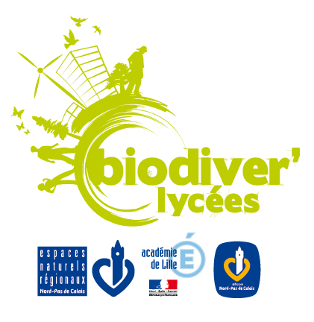
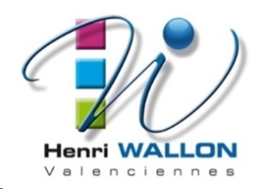
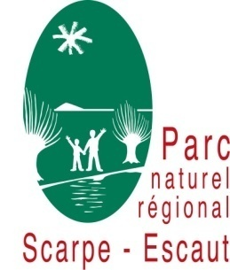

Coordination de la rédaction : Romane et Margaux

Le lycée Henri Wallon a eu la chance d’être retenu avec six autres lycées du Nord-Pas-de-Calais pour participer au projet biodiver’lycées organisé par les Espaces Naturels Régionaux. Pour représenter le lycée Wallon, notre classe de 2nde 5 s’est engagée afin de participer concrètement à une action avec le centre d’éducation à l’environnement d’Amaury.
Ce projet est notamment axé autour de trois sorties sur le terrain. La classe aura le privilège d’être sensibilisée par des animateurs nature et d’autres personnes de la région, à la biodiversité et à d’autres sujets similaires.
L’étang d’Amaury, le développement durable, la biodiversité et l’Escaut sont les thèmes principaux abordés durant ces sorties.
Enfin, les actions menées par nos soins auront pour but principal de préserver la biodiversité.
- L’étang d’Amaury
Au 19eme siècle, l’étang d’Amaury n’existait pas encore. A cette époque le fleuve de l’Escaut occupait plus ou moins sa place actuelle, mais des mineurs se sont progressivement installés pour exploiter le charbon situé sous l’étang actuel.
Ce n’est que lors de l’arrêt des exploitations minières (après la fermeture de la fosse d’Amaury en 1972) que l’affaissement du fleuve s’est produit. On parle d’affaissement minier. En effet, la récupération des veines de charbon a donc baissé le niveau de la terre, ce qui a provoqué le débordement de ce fleuve et donc un étalement de celui-ci sur les prairies avoisinantes
. L’affaissement a permis l’apparition de l’étang d’Amaury qui est très prisé des randonneurs et des véliplanchistes.
(Margaux, Romane, Laurine, Morgane, Antoine, Benjamin, Alex, Simon Bo)
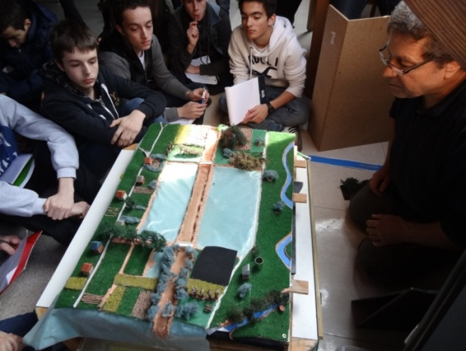

Maquette explicative de l’affaissement minier
- Le site d’éducation à l’environnement d’Amaury
Le site d’Amaury s’engage à respecter quatre grands principes : l’Economique, le Social, l’Environnemental et la Politique ; ce sont les piliers du développement durable. Il a pour objectif de transmettre les valeurs de ce développement durable.

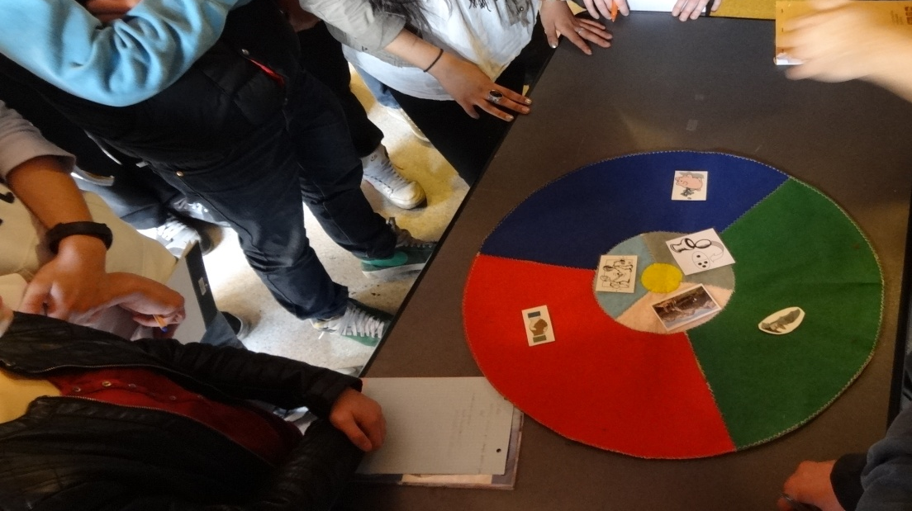
Plateaux de jeu du développement durable
Il s’engage à respecter les écosystèmes, il organise des animations permettant de sensibiliser la population au respect de l’environnement, il respecte l’économie et la politique par sa collaboration avec le Conseil Régional du Nord-Pas-de-Calais et le Parc Scarpe-Escaut. Des personnes s’occupent de la biodiversité comme la gestion des robiniers en fin de vie, des marécages, des saules abritant des chouettes Hulottes
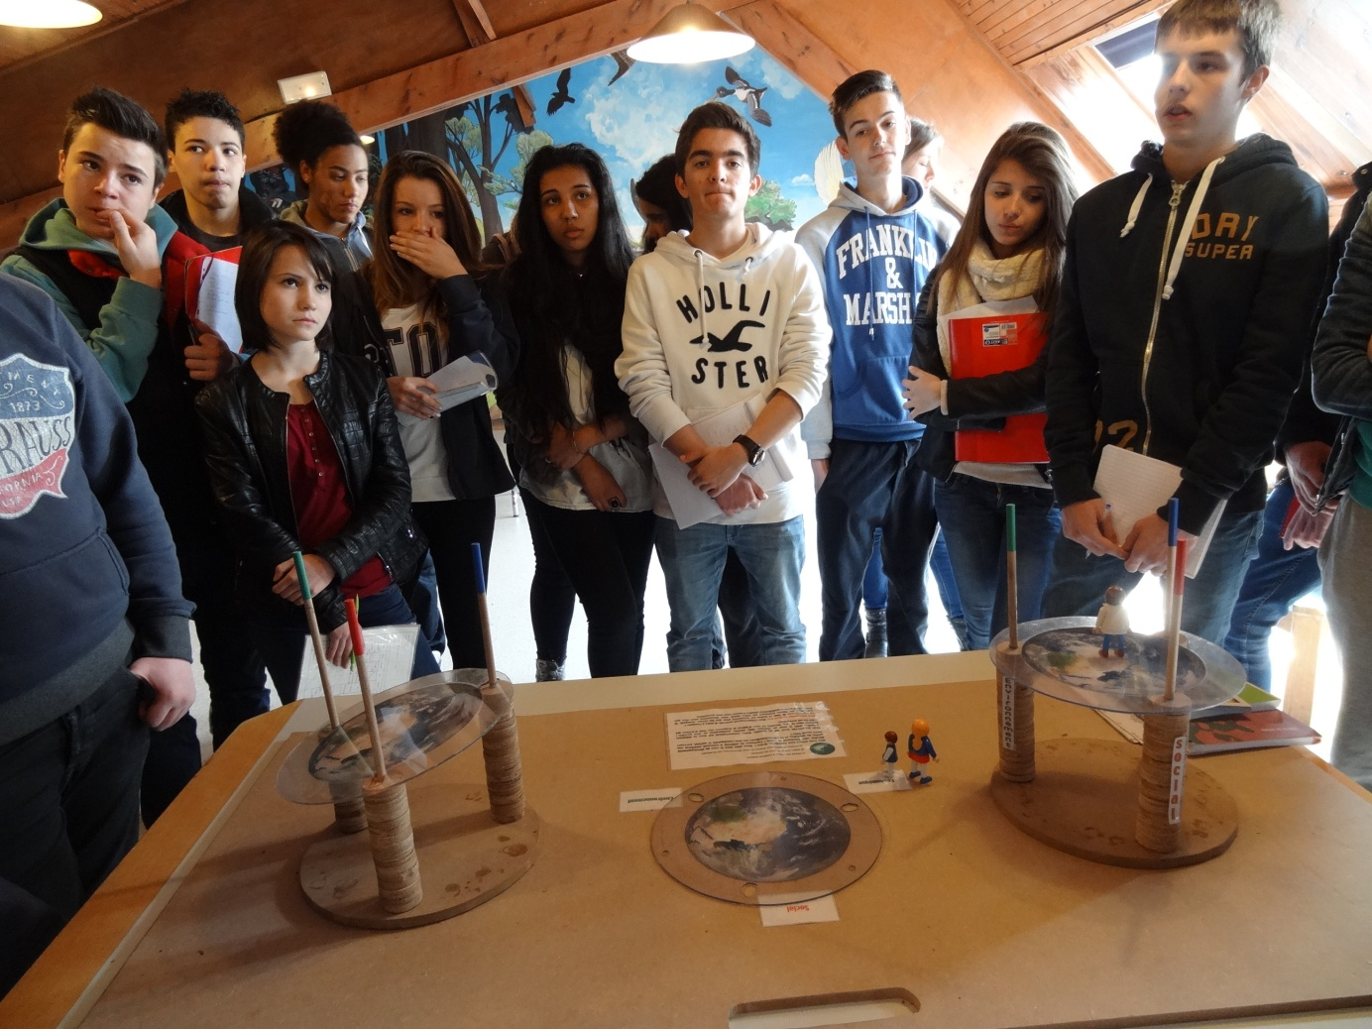
Les piliers du développement durable
Au regard du public, l’Environnemental n’est malheureusement pas assez important. Le site d’Amaury a donc pour objectif de transmettre des valeurs liées au Développement Durable en faisant notamment découvrir la faune et la flore.
(Paul et Sébastien)

- La biodiversité
La biodiversité représente la diversité des êtres vivants et des écosystèmes : la faune, la flore, les bactéries… Le site d’Amaury est composé d’environ 160 hectares d’espaces naturels dont 60 pour les plans d’eau. Dans ce milieu se « cachent » différents types de végétation qui offre aux animaux des conditions de vie variées. Plus de 200 espèces végétales et 760 espèces animales ont été recensées à Amaury par plusieurs inventaires scientifiques.
Parmi les plus emblématiques d’elles, on trouve les Chouette Hulotte ou Chevêche. Celles-ci vivent dans le tronc d’une autre espèce emblématique, le saule et plus précisément le saule têtard.  C’est un arbre qu’il faut entretenir, il possède de nombreux avantages : réservoir de biodiversité, qualité des paysages, production de bois durable, stabilisation des berges et atténuation des inondations. | 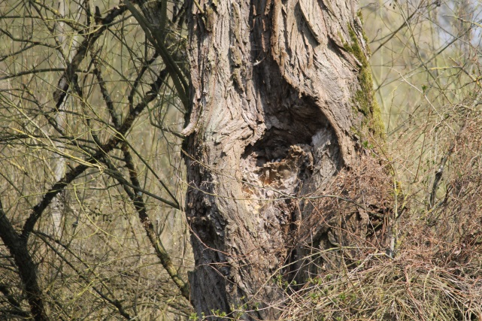

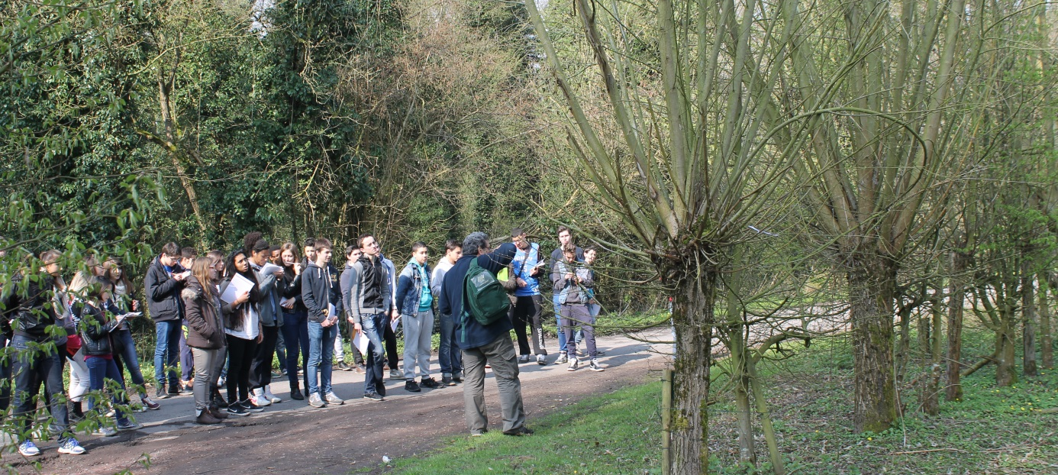
D’autre part, le robinier permet également d’abriter lapins, oiseaux, chauves-souris. Le robinier a une durée de vie entre 50 et 70 ans. Le site d’Amaury contribue à une gestion durable de cet arbre en coupant tous les 5 ans les plus vieux spécimens afin de préserver cette espèce qui abrite une grande biodiversité.
(Céline, Océane, Nawel D, Lucas, Célestin, Anissa, Belkacem)

- Les marécages
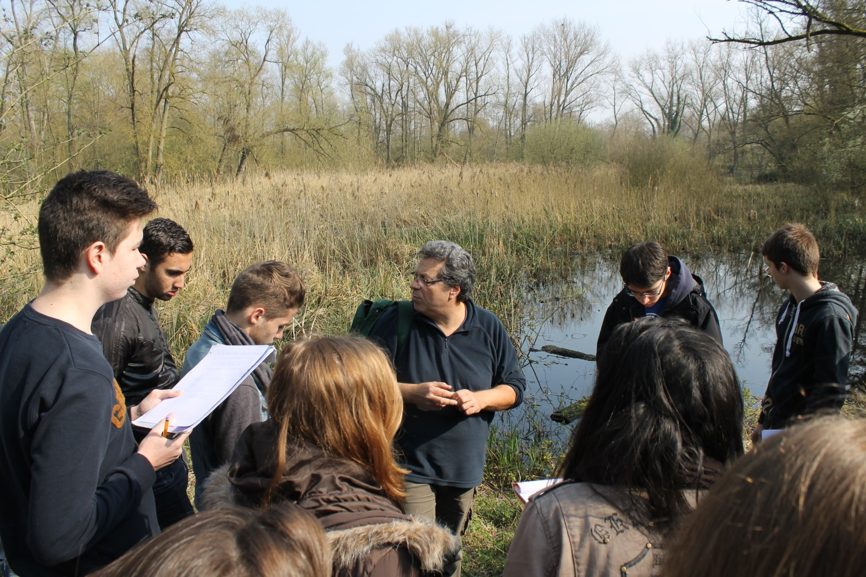
Les marécages sont des zones humides qui permettent d’eviter les innondations. Ceux ci n’étaient pas convoités par les hommes auparavant. On peut trouver diverses espèces dans ceux-ci, qu’elles soient animales ou végétales.
Sur le site d’Amaury à Hergnies, on trouve beaucoup de marécages. Auparavant, ceux ci n’étaient pas convoités par les hommes (superstitions) ; maintenat ils sont considérés comme des éléments protecteurs face aux inondations que les grosses pluies peuvent apporter. On peut trouver divers espèces dans ces espaces qu’elles soient animales ou végétales, canards, foulques, poules d'eau, grenouilles, algues...
Enfin, nous avons que sur le site d’Amaury a Hergnies que les marécages étaient entretenus et cela nous a fait comprendre qu’ ils étaient très importants pour le bien être de la nature !
(Gianny, Baptiste)

- Le faucardage
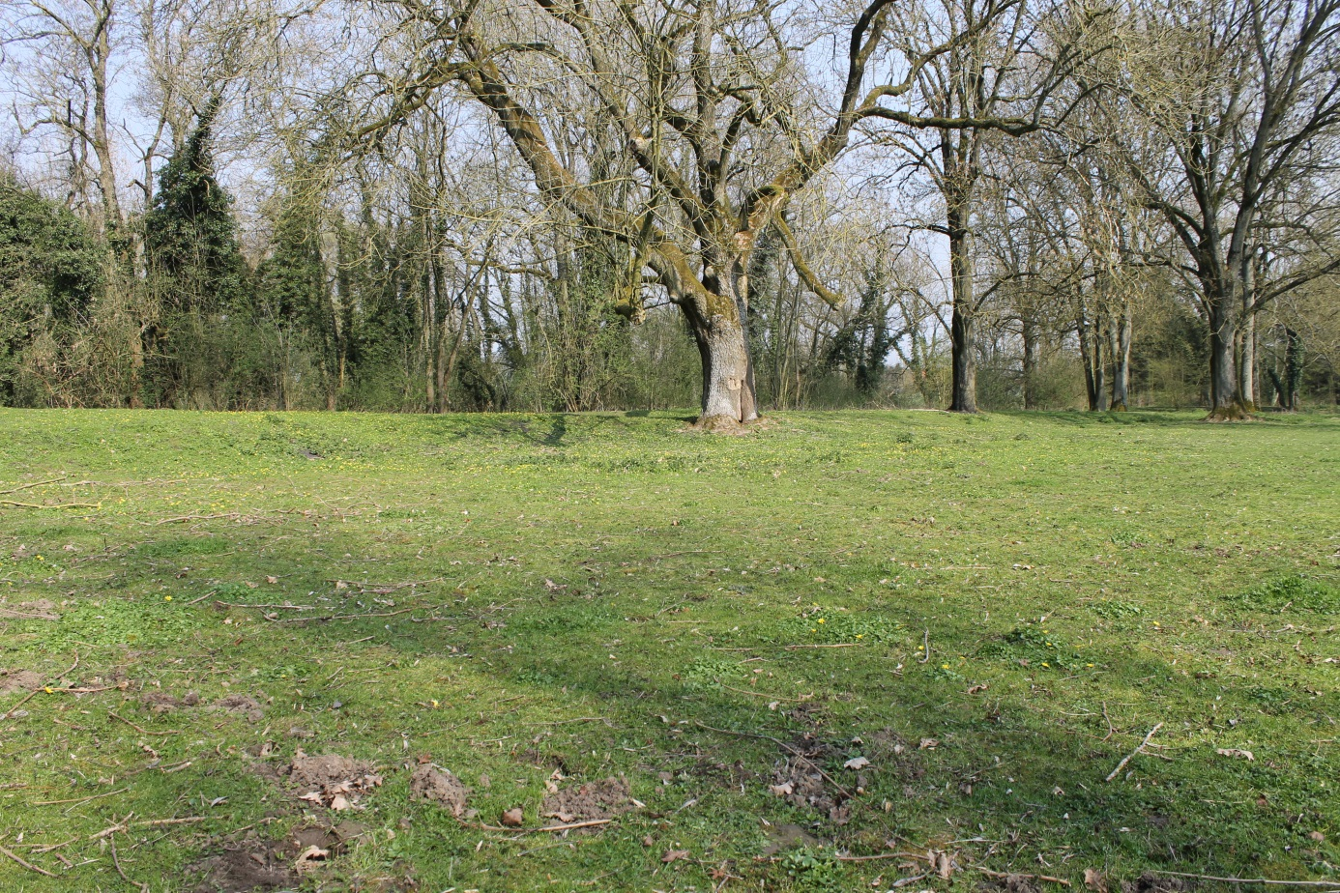
Pour conserver ces zones, le faucardage est une technique consiste à couper et a exploiter les roseaux et les mauvaise herbes poussant dans les fossés, rivières, wastringues ou autres espaces où se trouvant l’eau. Il permet sur le site d’Amaury de conserver des zones humides en les empechant de devenir totalement une forêt. Il sert aussi notamment à éliminer des plantes invasives comme l’ortie.
(Boubakar, Isahaq)
- L’Escaut
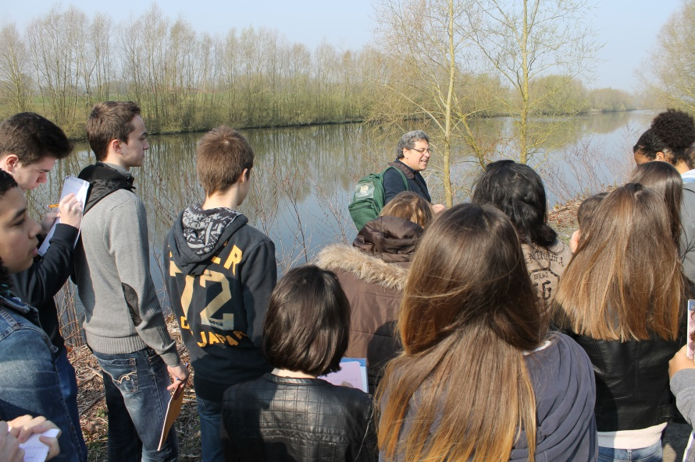 | L’Escaut à Hergnies est un fleuve qui traverse la France et la Belgique avant de se jeter dans la Mer du Nord . Il a une pronfondeur de sept mètres en moyenne et une longeur de 355 km. C’est un fleuve à grand gabarit ce qui permettait de l’utiliser auparavant comme une voie de navigation économique.  (Ghita)
- Le halage
Le vieil Escaut était un fleuve naturel qui servait aux bateaux qui voguaient jusqu’au Pays Bas et les romains utilisaient les chemins de Hallage pour les tirer. On tirait les bateaux grâce a la force des hommes (qu’on appellait haleurs) ou alors grâce a celle des chevaux. Sur ces chemins de Halage on y trouvait des bites d’amarrages qui servaient à stationner les péniches lorsqu’elles venaient charger le charbon à la mine d’Amaury. Les chemins de halages longeaient les méandres (virages) du vieil Escaut. Maintenant les chemins de Halage sont passés en désuétude car les bateaux sont motorisés et sont de taille plus importante. On a donc créé le canal de l’Escaut qui est rectiligne.
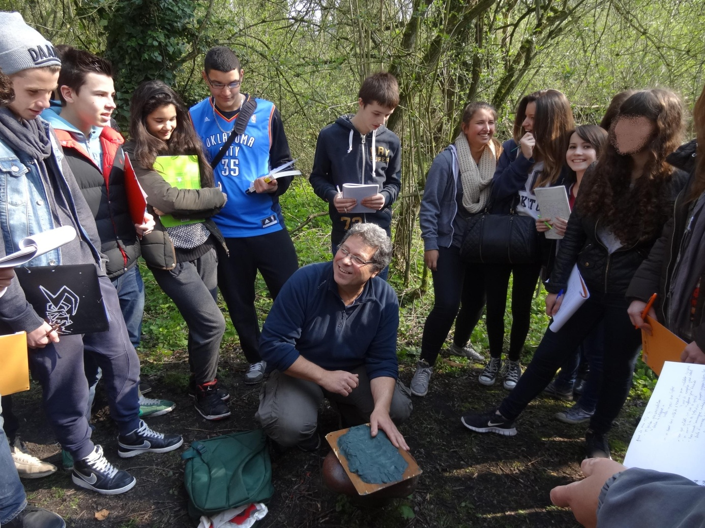
Mario Lecci, notre super animateur nature, devant une bite d’amarrage…sur l’ancien chemin de Halage
Les chemins d’halage et les bites d’amarage nous ont permis de déterminer des témoins du paysage d’autrefois, et de visualiser l’époque, lorsque l’Escaut était un fleuve libre, serpentant dans la région…
(Maëlle, Sacha, Simon Ba, Mathias)
« Afin de permettre aux générations futures de pouvoir profiter de cet environnement, mobilisons-nous pour protéger notre Nature. »
(Romane et Laurine

